Le cadran Solaire d’Auguste .
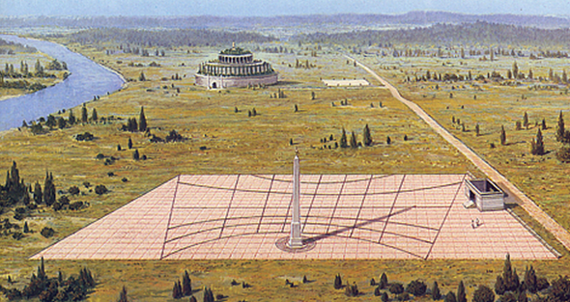
Les Champs de Mars sont « non bâtis » à l’époque d’Auguste ;
c’est Auguste qui débute le lotissement ….
On retrouve :
- Le Mausolée d’Auguste (et son ustrinum pour l’incinération du corps d’Auguste) .
- L'Ara Pacis.
- La via Flamina .

Ces champs de Mars « vides » changent sérieusement de la maquette de Rome ….où tout est maintenant bâti … mais c’est 400 ans « après » aussi ….

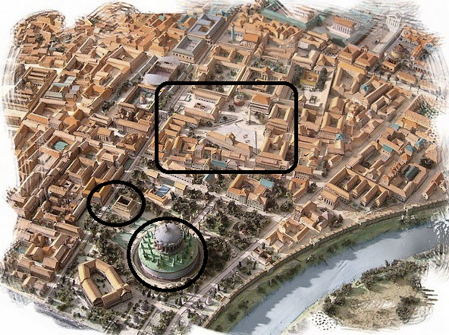

De haut en bas :
- Horlogium.
- Ustrinum d’Auguste .
- Mausolée d’Auguste .

Sur la gauche, la Via Flamina aujourd’hui via del Corso

L’Horlogium, c’est quoi exactement ?
L’Horologium pourrait être une horloge, ou encore un calendrier .£
L’Horlogium n’est pas son véritable nom,c’est son nom d’usage .
Il ne faut donc pas en déduire que forcément il s’agissait d’une horloge .
On peut se baser sur les fouilles .
Mais justement les fouilles sont très imprécises ,et en particulier le sol qu’on voit… ce n’est pas le sol d’Auguste ….
En outre les inscriptions que l’on trouve sur ce qui reste du sol, sont des dates et non des heures .
Il ne faut pas oublier qu’Auguste a corrigé le calendrier de Jules César en ajoutant une année bissextile tous les 4 ans et non tous les 3 ans comme le pensait césar .
Il y avait de quoi être « fier » …et donc peut être de quoi construire un calendrier géant …

L’Horlogium aujourd’hui :

L’obélisque (haut de 21 m et pesant 230 tonnes) , qui servait d’aiguille (de « gnomon »), provient d'Héliopolis ,et fut apporté à Rome en 10 av. J.-C. sur ordre d'Auguste. Il était couvert de nombreux hiéroglyphes qui ont aujourd’hui presque disparu.
Le gnomon est lui-même surmonté d'un globe.

Des inscriptions latines dédient le monument à la conquête de l’Égypte par Auguste, vingt ans plus tôt, et au dieu Soleil ,car les anciens Égyptiens considéraient les obélisques comme des rayons solaires pétrifiés.

Initialement ,l’obélisque se trouvait devant un espace dallé de marbre de 160 m sur 75 m sur lequel figuraient des caractères de bronze et de nombreuses lignes .
Cet obélisque, fut déplacé quelque peu en 1792 par Pie VI sur la Piazza di Montecitorio devant la Chambre des Députés .

